Titolo dello studio | Studio randomizzato di fase III su NIraparib-dostarlimab vs CHEmioterapia a scelta del medico, in pazienti con tumore ricorrente ovarico, delle tube di Falloppio o primitivo del peritoneo, non candidabili ad un trattamento a base di platino: studio NItCHE (MITO 33)
Versione e data del protocollo | 2.1 del 05/05/2022
Pazienti in studio | pazienti con tumore ricorrente ovarico, delle tube di Falloppio o primitivo del peritoneo, non candidabili ad un trattamento a base di platino
Gruppo di intervento | Niraparib + Dostarlimab
Gruppo di controllo | Chemioterapia scelta dallo Sperimentatore tra:  - Doxorubicina Liposomiale Pegylata 40 mg/mq iv q 28  - Paclitaxel settimanale 80 mg/mq d 1,8,15 q 28  - Gemcitabina 1000 mg/mq d 1,8,15 q 28  - Topotecan 1.25 mg/mq d 1-5 q 21  +/- Bevacizumab alla schedula definita
Promotore | Fondazione Policlinico Universitario Agostino Gemelli IRCCS
Centro Coordinatore | Fondazione Policlinico Universitario Agostino Gemelli IRCCS
Clinical Research  Organization (CRO) | 3B Biotech Research
Centri partecipanti | 32
Numero di soggetti | 427
Durata dello studio | La durata totale dello studio è approssimativamente di 4 anni
Periodo di arruolamento | 2.5 anni
Disegno dello studio | Studio randomizzato di fase III che valuta la combinazione di Niraparib e Dostarlimab vs un trattamento chemioterapico a scelta dello sperimentatore, nel trattamento del tumore ricorrente ovarico, delle tube di falloppio e primitivo del peritoneo, in pazienti per cui la chemioterapia a base di platino non rappresenti un’opzione, secondo il seguente schema:  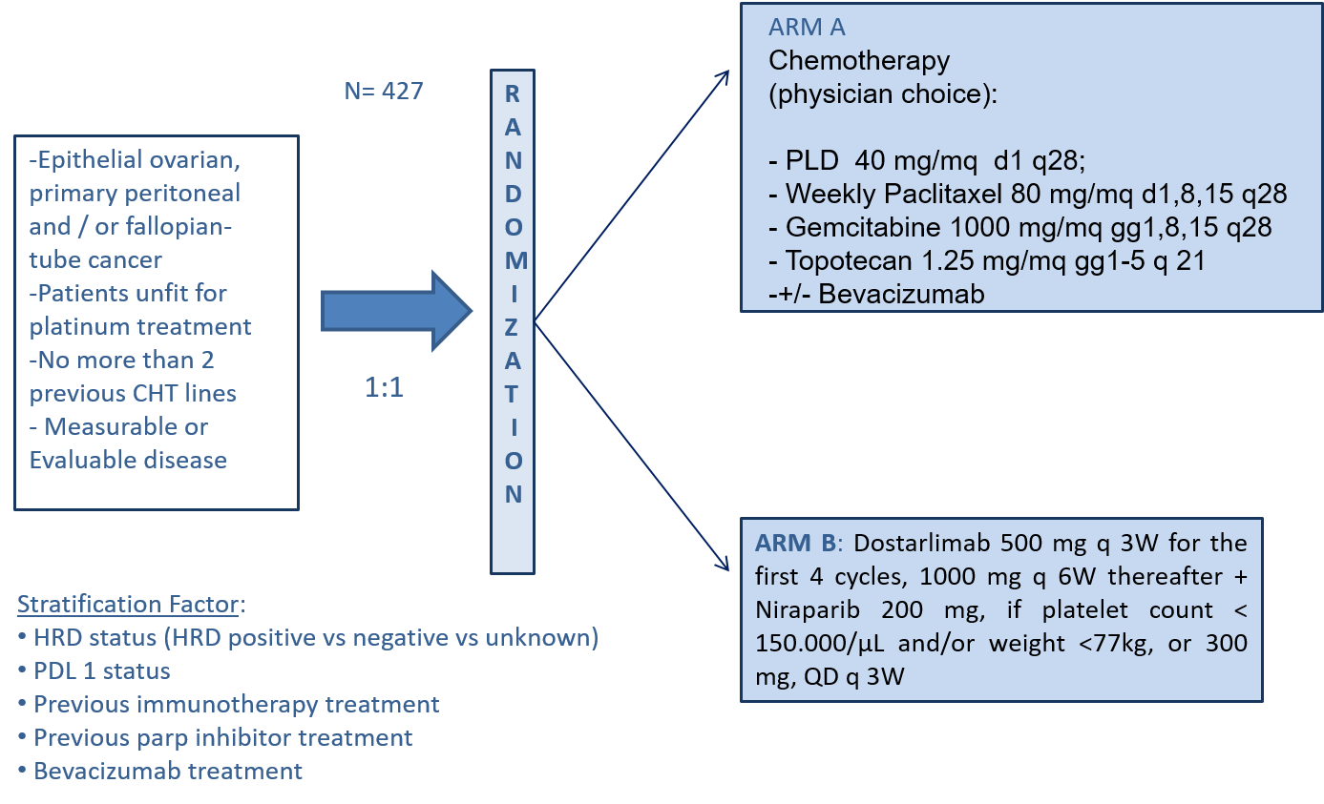
Obiettivo primario | Valutare la sopravvivenza globale (OS)
Obiettivi secondari | - Valutare il tempo di sopravvivenza libera da progressione (PFS);  - Valutare il tempo intercorso tra la randomizzazione e la prima successive terapia o il decesso (TFST);  - Valutare il tasso di risposta (RR) (RECIST 1.1 criteria);  - Valutare la sicurezza e la tollerabilità della combinazione di Dostarlimab + Niraparib, rispetto alla chemioterapia standard, attraverso i criteri CTCAE vers 5.0;  - Valutare la qualità di vita delle pazienti che ricevono la combinazione Dostarlimab + Niraparib rispetto alla chemioterapia standard, attraverso i questionari EORTC QLQC30, EORTC QLQOV28, EQ-5DL
Obiettivi esploratori | - Indagare la correlazione esistente tra i livelli di espressione di PD-L1 e la risposta al trattamento con Dostarlimab, attraverso l’analisi di tessuto tumorale d’archivio o ottenuto tramite nuova biopsia;  - Indagare la correlazione tra il CPS (rapporto tra il numero di cellule PD-L1 positive (cellule tumorali, linfociti e macrofagi) ed il numero totale di cellule tumorali vitali, moltiplicato per 100) e l'efficacia del trattamento con dostarlimab/niraparib, utilizzando tessuto tumorale d’archivio o ottenuto tramite nuova biopsia;  - Indagare l'efficacia del trattamento con dostarlimab/niraparib in base all'uso precedente di PARP-I e/o immunoterapia;  - Indagare la correlazione esistente tra la presenza di cellule soppressorie di derivazione mieloide o linfoide (MDSC) o di cellule T regolatorie (T-regs) e la risposta al trattamento con dostarlimab, attraverso l’analisi di tessuto tumorale d’archivio e campioni ematici;  Indagare la presenza di specifiche alterazioni genetiche (tra cui mutazioni HRD) che potrebbero indicare genotipi associati ad una maggiore efficiacia dell’inibizione di PARP o della via PD-1/PD-L1.
Criteri di inclusione/esclusione | Criteri di inclusione:  - Pazienti con carcinoma ricorrente ovarico, delle tube di falloppio o primitivo del peritoneo, non candidabili ad un trattamento a base di platino, in particolare:  - pazienti resistenti al platino (platinum-free interval 1-6 mesi dalla prima dose di platino)  - pazienti per cui la somministrazione di platino è controindicata a causa di precedenti reazioni allergiche o tossicità (per esempio: disturbi gastrointestinali, clearance renale della creatinina ridotta, alti livelli di urea, fosfatasi alcalina e aspartato aminotransferasi nel sange, test di funzionalità epatica alterati, bassi livelli ematici di sodio, potassio, calcio e magnesio, alti livelli ematici di bilirubina, creatinina e acido urico)  - Eastern Cooperative Oncology Group (ECOG) performance status ≤ 1;  - Malattia misurabile o valutabile, secondo i criteri RECIST 1.1 (pazienti che mostrano solo un incremento del valore di CA 125, senza evidenza di malattia, non sono includibili);  4. Pazienti con età ≥ 18  5. Adeguata funzionalità d’organo, definite come:  ANC ≥ 1,500/µL  Piastrine ≥ 100,000/µL  Emoglobina ≥ 9 g/dL  Creatinina sierica ≤ 1.5 x upper limit of normal (ULN) o calcolo della clearance della creatinina ≥ 60mL/min usando l’equazione Cockcroft-Gault  Bilirubina totale ≤ 1.5 x ULN (≤2.0 in pazienti con storia nota di syndrome di Gilberts) o bilirubila diretta ≤ 1 x ULN  AST e ALT ≤ 2.5 x ULN.  In pazienti con metastasi epatiche AST e ALT ≤ 5 x ULN  Rapporto Internazionale Normalizzato (INR) o tempo di protrombina (PT) ≤ 1.5 × ULN a meno che la paziente non stia ricevendo una terapia anticoagulante fintanto che i valori di PT o PTT rientrino nell'intervallo terapeutico dell'uso previsto degli anticoagulanti.  aPTT ≤1.5 × ULN a meno che la paziente non stia ricevendo una terapia anticoagulante fintanto che i valori di PT o PTT rientrino nell'intervallo terapeutico dell'uso previsto degli anticoagulanti  6. Un’ eventuale preesistente ipertensione deve essere adeguatamente controllata prima di iniziare il trattamento con niraparib  7. Le pazienti devono acconsentire a non donare il sangue durante il corso dello studio e per 90 giorni dopo l’ultima dose di trattamento.  8. Le pazienti devono acconsentire a fornire tessuto tumorale derivante da nuova biopsia; il campione può essere ottenuto fino a 6 settimane (42 giorni) prima dell'inizio del trattamento (giorno 1). Le pazienti che non possono fornire questo campione (per inaccessibilità o motivi di sicurezza) possono fornire un campione di tessuto archiviato.  9. Pazienti potenzialmente fertili devono avere un test di gravidanza su urine o siero negativo entro 7 giorni prima dell’inizio del trattamento eastenersi da attività che potrebbero esitare in una gravidanza dal momento dello screening e nei 180 giorni successive all’ultima dose di trattamento. Le pazienti non sono considerate potenzialmente fertili se:  - Pazienti di età ≥45 anni , amenorrea da >1 anno e con livelli elevati di ormone follicolo-stimolante (FSH) negli intervalli postmenopausali, confermati da due misurazioni di FSH  - Le pazienti amenorreiche per <2 anni, senza storia di isterectomia e ooforectomia, devono presentare, al momento dello screening, un valore di ormone follicolo-stimolante nell'intervallo postmenopausale  - Pazienti sottoposte aisterectomia, ooforectomia bilaterale o legatura tubarica. Isterectomia o ooforectomia devono essere confermate in cartella clinica o confermate ecograficamente. La legatura delle tube deve essere confermata in cartella clinica; diversamente le pazienti devono essere disposte ad utilizzare 2 metodi di barriera adeguati durante il corso dello studio, a partire dalla visita di screening e durante i 180 giorni successive all’ultima dose di trattamento.  10. Le pazienti devono acconsentire a non allattare durante il corso dello studio e per i 180 giorni successivi all’ ultima dose di trattamento.  11. Le pazienti devono essere in grado di comprendere le procedure dello studio e fornire il proprio consenso scritto.  Criteri di esclusione:  - Pazienti che partecipino contemporaneamente ad un altro studio clinico;  - Pazienti che abbiano ricevuto > 2 precedenti linee chemioterapiche (precedente trattamento con inibitori di Parp e/o contro gli inibitori dei check point è acconsentito fornendo evidenza che siano intercorsi almeno 6 mesi dall’ultimo trattamento);  - Pazienti sottoposte ad intervento di chirurgia maggiore nelle 3 settimane precedenti l’inizio del trattamento e dovrebbero comunque aver recuperato qualsiasi effetto relativo all’ intervento chirurgico.  - Pazienti che hanno ricevuto un altro trattamento sperimentale nelle 4 settimane precedenti l’inizio del trattamento, o entro un intervallo di tempo inferiore a 5 emivite del farmaco oggetto della sperimentazione;  - Pazienti sottoposte a radioterapia che abbia interessato >20% del midollo osseo entro 2 settimane; o qualsiasi radioterapia entro 1 settimana prima dell’inizio del trattamento;  - Pazienti che non abbiano recuperato al grado 1 da tossicità associate a precedenti terapie;  - Pazienti per cui è nota un’ipersensibilità a componenti o eccipienti di Niraparib o Dostarlimab. Le pazienti non devono presentare ipersensibilità al trattamento utilizzato come standard di cura nel braccio di controllo (paclitaxel, doxorubicina, gemcitabina, topotecan bevacizumab o suoi eccipienti);  - Le pazienti non devono presentare controindicazioni ad altri agenti (compresa la chemioterapia) utilizzati in questo studio;  - Pazienti che hanno ricevuto una trasfusione (piastrine o eritrociti) nelle 4 settimane precedenti l’inizio del trattamento;  - Pazienti che hanno ricevuto Colony Stimulating Factors entro 4 settimane prima dell’inizio del trattamento;  - Pazienti per cui sono note anemia neutropenia o trombocitopenia di Grado 3 o 4, causate da precedenti linee di chemioterapia, persistenti per più di 4 settimane e relate al trattamento più recente;  - Le pazienti non devono avere una diagnosi di infezione da Sars-CoV-2 al momento dello screening;  - Pazienti con storia nota di sindrome mielodisplastica (MDS) o leucemia mieloide acuta (AML);  - Pazienti con patologie gravi ed incontrollate, patologie non-maligne sistemiche o infezioni attive non controllate. Esempi includono, ma non sono limitati ad aritmia ventricolare incontrollata, recente infarto del miocardio (nei precedenti 90 giorni), disturbo convulsivo maggiore incontrollato, compressione instabile del midollo spinale, sindrome della vena cava superiore o qualsiasi disturbo psichiatrico che impedisca di ottenere il consenso informato;  - Pazienti con diagnosi o trattamento di un altro tipo di tumore nei 3 anni prima dell’inizio del trattamento in studio (fanno eccezione il carcinoma a cellule basali o squamose della pelle e il carcinoma della cervice definitivamente trattato);  - Pazienti per cui sono note metastasi cerebrali o metastatsi leptomeningee sintomatiche;  - Pazienti che abbiano sperimentato Eventi avversi immuno-relati ≥ Grado 2 in seguito a precedente immunoterapia, fatta eccezione per valori di laboratorio con valori non clinicamente significativi;  - Pazienti con diagnosi di immunodeficienza o di malattia autoimmune attiva che ha richiesto un trattamento sistemico negli ultimi 2 anni (cioè, con l'uso di agenti modificanti la malattia, corticosteroidi o farmaci immunosoppressori) o che abbiano ricevuto una terapia steroidea sistemica a dose > 10 mg/day o qualsiasi altra terapia immunosoppressiva entro 7 giorni prima dell’inizio del trattamento. È consentito il trattamento locale o sistemico con corticosteroidi ad un dosaggio inferiore o uguale a 10 mg/die. La terapia sostitutiva (ad es. tiroxina, insulina o terapia fisiologica sostitutiva con corticosteroidi per insufficienza surrenalica o ipofisaria ecc.) non è considerata una forma di trattamento sistemico;  - Pazienti con storia nota di infezione da virus dell’immunodeficienza (tipo 1 o 2).  - Pazienti con nota infezione attiva del virus dell’epatite B o C;  - Pazienti con infezione attiva che richiede una terapia sistemica  - Pazienti con storia nota di malattia polmonare interstiziale;  - Pazienti che abbiano subito un trapianto allogenico di tessuto/organo solido.  - Pazienti con storia o evidenza di ogni qualsiasi condizione, terapia o anomalie di laboratorio che potrebbero confondere i risultati dello studio, interferendo con la partecipazione delle pazienti per tutta la durata dello studio o nel caso in cui, a giudizio del medico Sperimentatore, la partecipazione non sia nell’interesse delle pazienti;  - Pazienti che abbiano ricevuto un vaccino attivo entro 30 giorni prima dell’inizio del trattamento, durante la partecipazione allo studio ed entro 90 giorni dall'ultima dose del farmaco in studio. Nota: i vaccini antinfluenzali stagionali per iniezione sono generalmente vaccini inattivati e sono ammessi; tuttavia i vaccini antinfluenzali intranasali (ad es. Flu-Mist®) sono vaccini vivi attenuati e non sono ammessi.  - Donne in età fertile nel caso in cui non siano d'accordo all’utilizzo di metodi contraccettivi altamente efficaci o ad astenersi dai rapporti eterosessuali durante il periodo di trattamento e almeno 180 giorni dopo l'ultima dose di dostarlimab o niraparib e almeno 210 giorni dopo l'ultima dose di chemioterapia.

